序号 | 执教者 | 开课课题 | 开课时间 | 组织单位 | 级别
1
2
3
B12 盛小青 名教师成长营公开课开设情况一览表

表1 省级以上（含）公开课开设汇总表 （注意：一篇一行）

表2 市级公开课开设汇总表 （注意：一篇一行）

序号 | 执教者 | 开课课题 | 开课时间 | 组织单位 | 级别
1 | 盛小青 | 名师大学堂公开课《6.1函数》 | 2022.08 | 常州市教师发展学院 | 市级
2 | 邓兵 | 平面图形中的解三角形问题 | 2022.04 | 常州市教育科学研究院 | 市级
3

表3 区级公开课开设汇总表 （注意：一篇一行）
序号 | 执教者 | 开课课题 | 开课时间 | 组织单位 | 级别
1 | 洪瑶 | 《巧解三角函数问题》 | 2022.05 | 盛小青名师成长营 | 区级
2 | 王观涛 | 角度计算中的数学思想 | 2022.01 | 新北区教发中心 | 区级
3 | 曹燕 | 七上6.3余角补角 | 2022.12 | 盛小青名师成长营 | 区级
4 | 陈洁 | 2022.2区级公开课《生活中的不等式》 | 2022.02 | 盛小青名师成长营 | 区级
5 | 季红 | 《二元一次方程》 | 2022.03 | 盛小青名师成长营 | 区级
6 | 李莉 | 2022.5区级公开课《黄金分割》 | 2022.05 | 盛小青名师成长营 | 区级
7 | 陆小莉 | 八下11.1反比例函数 | 2022.04 | 盛小青名师成长营 | 区级
8 | 莫桑 | 七下数学实验课《数格点 算面积》 | 2022.05 | 盛小青名师成长营 | 区级
9 | 张宇蕾 | 2022.4区级公开课《二元一次方程组》 | 2022.04 | 盛小青名师成长营 | 区级
10 | 贺妍颖 | 《爬行》 | 2022.03 | 盛小青名师成长营 | 区级
11 | 周叶 | 2.5直线与圆的位置关系4 | 2022.10 | 盛小青名师成长营 | 区级
12 | 周叶舟 | 2022.5.20区级公开课《二次函数中的线段比问题》 | 2022.05 | 新北区飞龙中学、吕墅中学、武进区洛阳初级中学 | 区级
B12 公开课开设情况材料
材料1 省级公开课材料
序号 | 公开课证书 | 网上公示链接
请与表1序号一致 | 如为网上截图请一并截取“组织单位”名称
1
2

材料2 市级公开课材料
序号 | 公开课证书 | 网上公示链接
请与表2序号一致 | 如为网上截图请一并截取“组织单位”名称
1
2 | 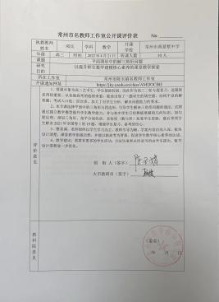

材料3 区级公开课材料
序号 | 公开课证书 | 网上公示链接
请与表3序号一致 | 如为网上截图请一并截取“组织单位”名称
1
2 | 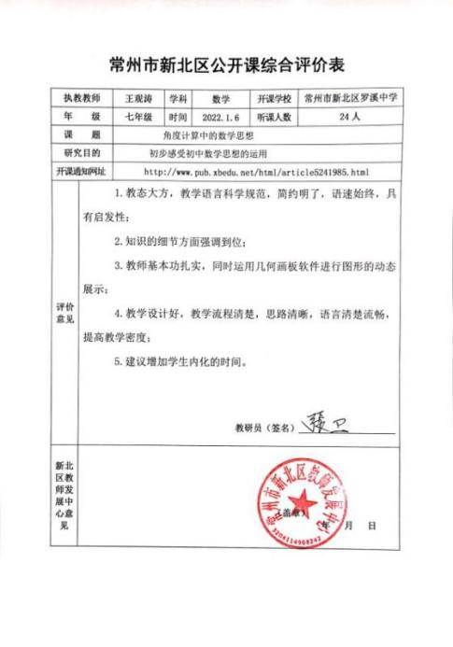
3 | 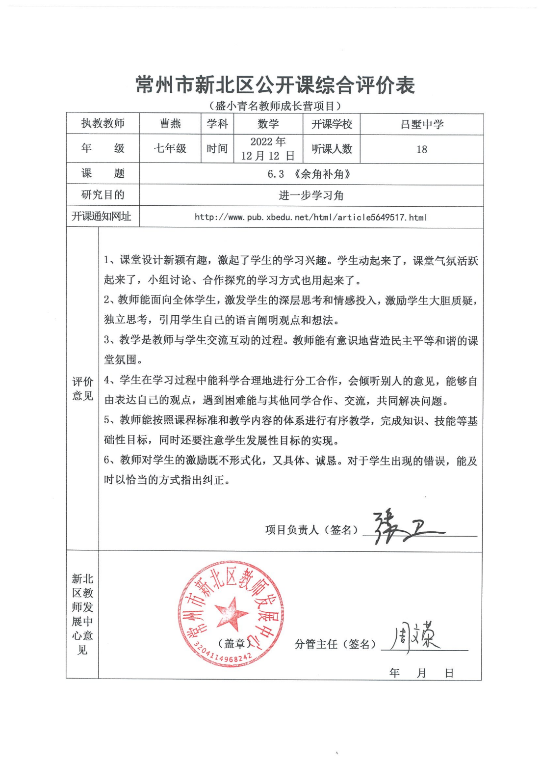
4 | 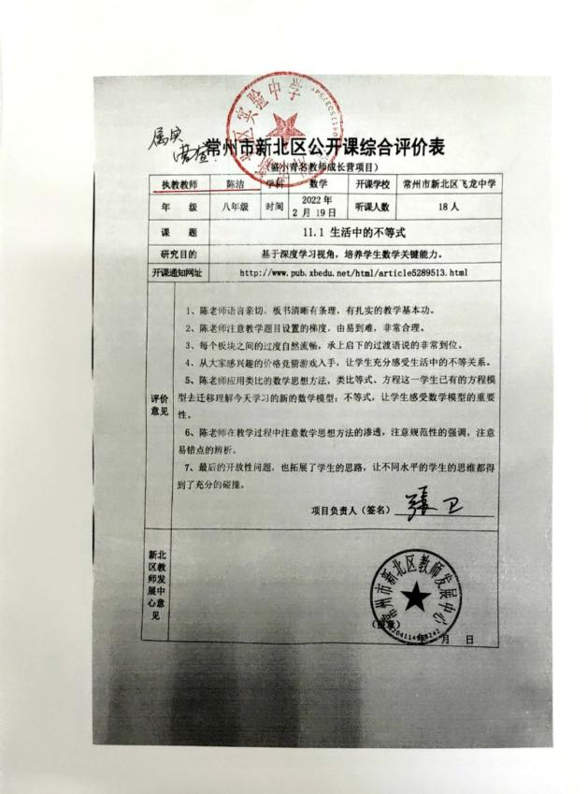
5 | 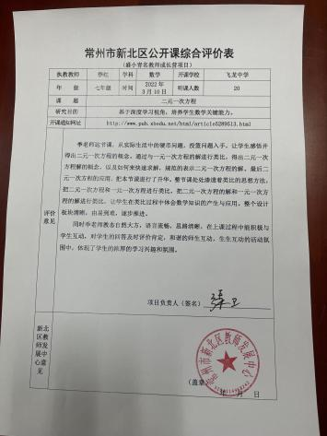
6 | 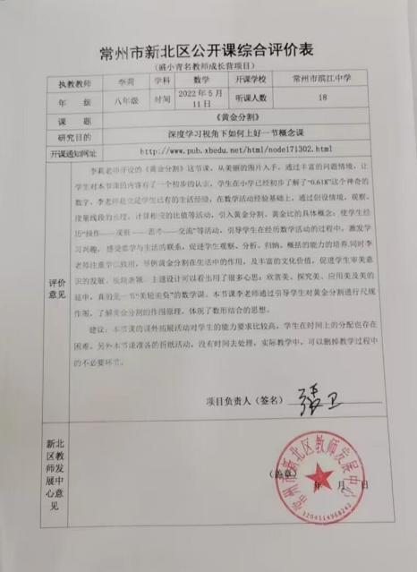
7 | 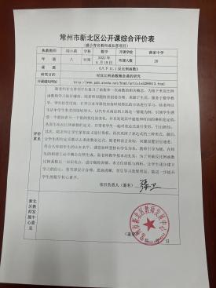
8 | 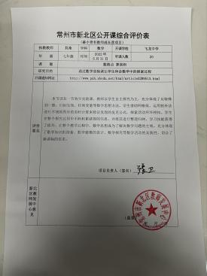
9 | 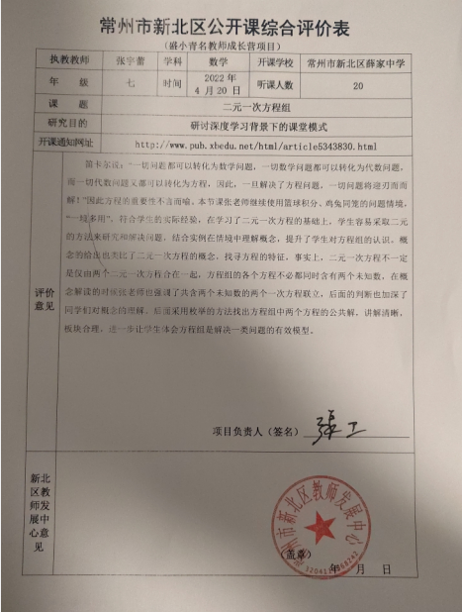
10 | 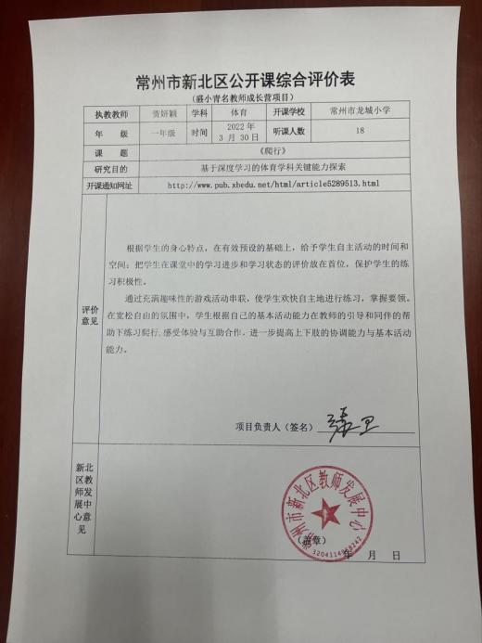
11 | 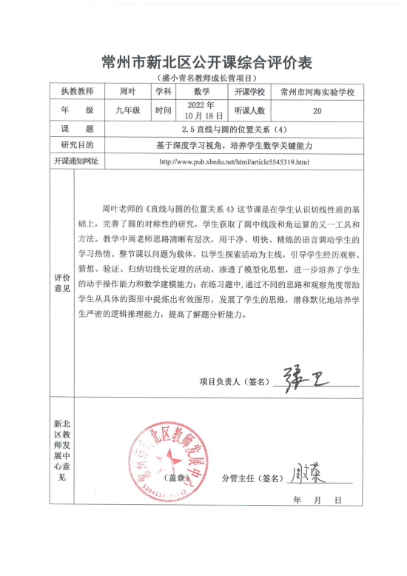
12 | 